**บทที่ 3**

**การวิเคราะห์และการออกแบบงาน**

**3.1)** **การเพิ่มความสามารถของ****โปรแกรม****เดสก์ท็อปดีพลอยเมนท์**

โปรแกรมเดสก์ท็อปดีพลอยเมนท์เป็นโปรแกรมที่มีไว้สำหรับให้บริการเกี่ยวกับการปรับปรุงรุ่นและส่วนเสริมของผลิตภัณฑ์ซอฟต์แวร์ที่บริษัททอมสันต์ รอยเตอร์สจำหน่ายให้กับลูกค้า โดยโปรแกรมนี้ผู้ใช้สามารถกำหนดรุ่นและส่วนเสริมที่ต้องการปล่อยให้ลูกค้าดาวน์โหลดแบบรายบุคคล หรือจัดกลุ่มลุกค้าตามความต้องการและกำหนดพร้อมกันในคราวเดียวก็ได้ โปรแกรมนี้ยังสามารถสร้างแพคเกจใหม่ลงบนฐานข้อมูลได้ โดยความสามารถที่ผู้ใช้จะใช้ได้นั้น จะแตกต่างออกไปตามตำแหน่งของผู้ใช้รายนั้น โปรแกรมเดสก์ท็อปดีพลอยเมนท์นั้นสนับสนุนผลิตภัณฑ์ไอค่อนเพียงผลิตภัณฑ์เดียวเท่านั้น

การเพิ่มความสามารถของโปรแกรมเดสก์ท็อปดีพลอยเมนท์ให้สามารถสนับสนุนผลิตภัณฑ์ได้ **มากขึ้น** แบ่งขั้นตอนออกเป็น 5 ขั้นตอนดังนี้

3.1.1 ขั้นตอนการวางแผนและการเตรียมการ

3.1.2 ขั้นตอนการวิเคราะห์ระบบ

3.1.3 ขั้นตอนการออกแบบระบบ

3.1.4 ขั้นตอนการพัฒนาระบบ

3.1.5 ขั้นตอนการทดสอบระบบ

3.1.1 ขั้นตอนการวางแผนและการเตรียมการ

สอบถามวิธีการตั้งค่าและวิธีใช้งานโปรแกรมเดสก์ท็อปดีพลอยเมนท์จากผู้ใช้งาน รวมถึงฟังก์ชันการใช้งานเพิ่มเติมที่ผู้ใช้ต้องการ จากนั้นทดลองใช้งานโปรแกรม เพื่อให้เข้าใจหลักการการทำงานพื้นฐานของโปรแกรม

3.1.2 ขั้นตอนการวิเคราะห์ระบบ

เนื่องจากโปรแกรมเดสก์ท็อปดีพลอยเมนท์รองรับผลิตภัณฑ์ไอค่อนเพียงผลิตภัณฑ์เดียว จึงจะทำให้เกิดปัญหา ในการนำผลิตภัณฑ์อื่นมาใช้ร่วมกัน เพราะฐานข้อมูล (Database) ในหลายคอลัมภ์ไม่มีการจัดเก็บคอลัมภ์ (Column) ที่แสดงประเภทของผลิตภัณฑ์ไว้

3.1.3 ขั้นตอนการออกแบบระบบ

การออกแบบงานในที่นี้จะใช้ Activity Diagram หรือแผนภาพกิจกรรม สำหรับอธิบายการทำงานหรือกิจกรรมที่เกิดขึ้นในลักษณะกระแสการไหลของการทำงาน (Workflow) ของแต่ละขั้นตอนจากข้อมูลนำเข้า โดย Activity Diagram จะมีลักษณะเช่นเดียวกับ Flow Chart โดยขั้นตอนในการทำงานแต่ละขั้นจะเรียกว่า Activity ซึ่ง Activity Diagram นั้นแสดงโดยการใช้สัญลักษณ์ต่างๆดังตารางที่ 3.1 ดังนี้

**ตารางที่ 3.1 แสดงสัญลักษณ์ของ** **Activity Diagram**

|  |  |
| --- | --- |
| **สัญลักษณ์** | **คำอธิบาย** |
|  | กิจกรรม (Activity) เป็นกิจกรรมหรือขั้นตอนการทำงาน |
|  | Control Flow สำหรับแสดงทิศทางการไหลของ Activity |
|  | Decision Node แทนด้วยกล่องสี่เหลี่ยมข้าวหลามตัด พร้อมระบุเงื่อนไขของแต่ละกรณี |
|  | Merge Node แทนด้วยกล่องสี่เหลี่ยมข้าวหลามตัดสำหรับรวมจากหลายๆข้อมูลนำเข้าแต่มีข้อมูลออกเพียงอย่างเดียว |
|  | จุดเริ่มต้น (Initial Node) |
|  | จุดสิ้นสุด (Activity Final Node) |

โดยในการออกแบบการพัฒนาโปรแกรมเพิ่มเติม นั้นแบ่งออกเป็นส่วนย่อยดังนี้

1. ระบบการล็อกอินเข้าใช้งาน

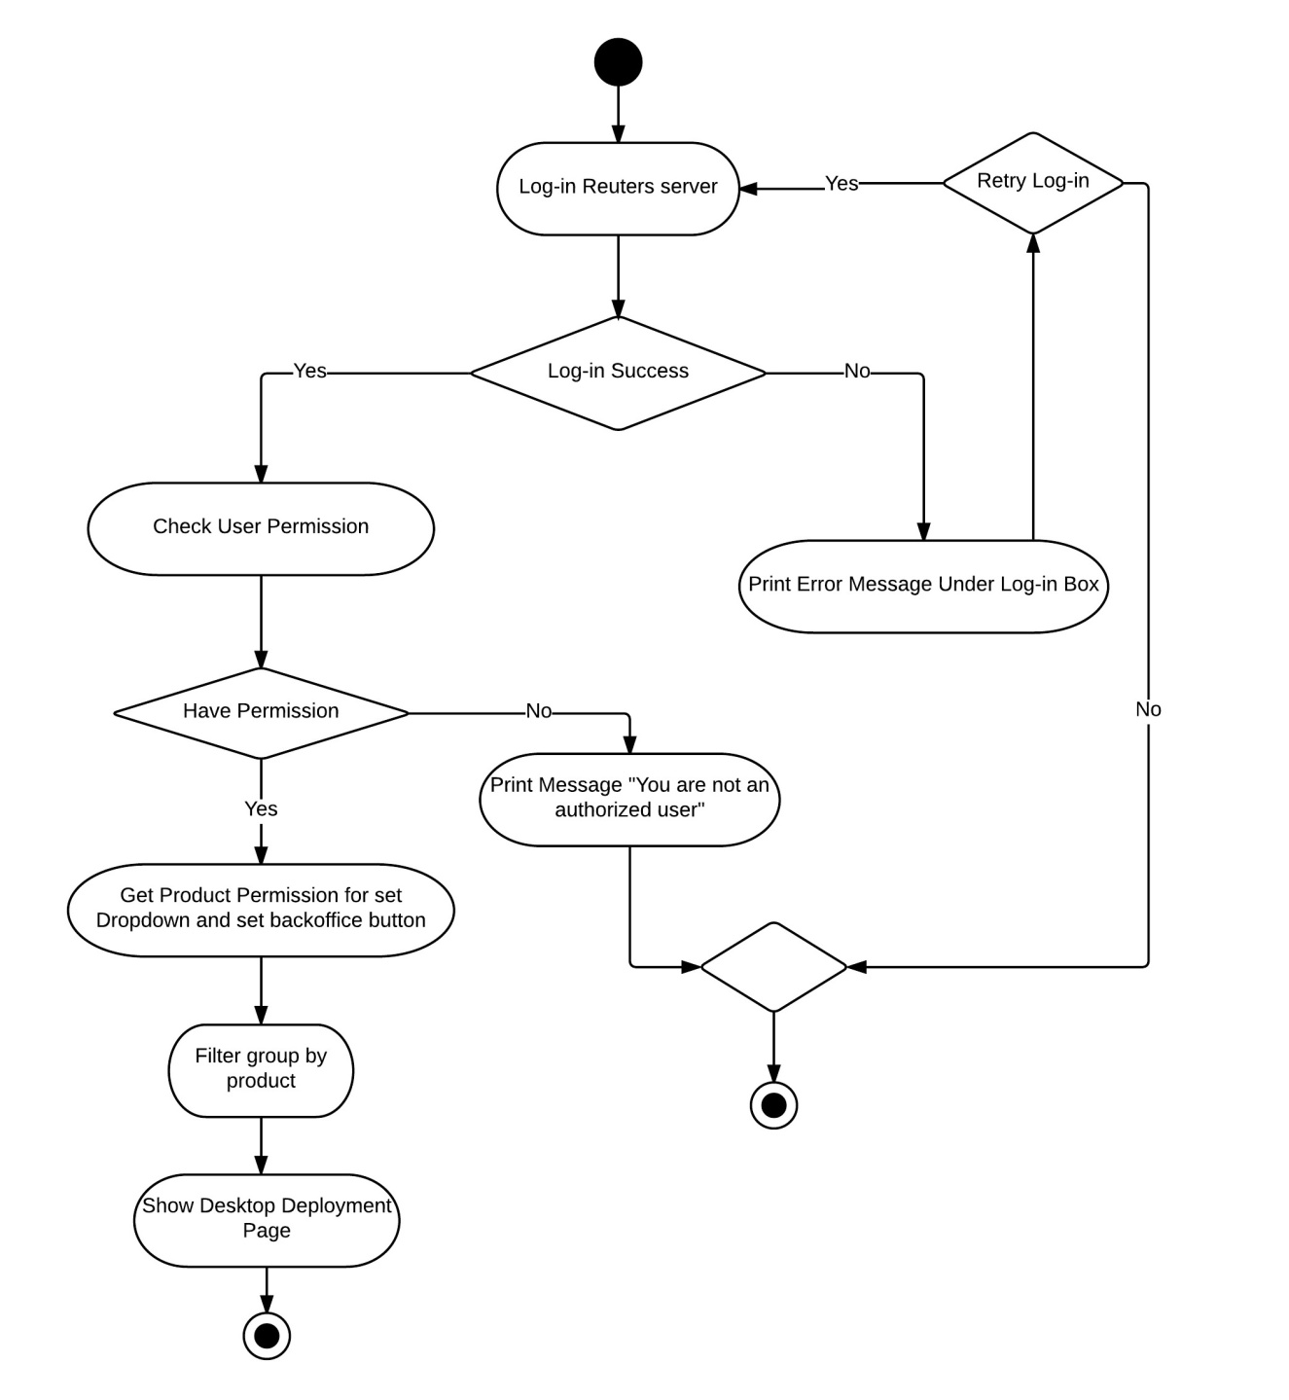

**รูปที่ 3... แสดงแผนภาพของการล็อกอิน**

อธิบายได้คือ เมื่อผู้ใช้จะใช้งานโปรแกรมต้องทำการล็อกอินเข้าสู่ระบบด้วยบัญชีของรอยเตอร์สเป็นอันดับแรก เมื่อเข้าสู่ระบบสำเร็จ ตัวโปรแกรมจะนำ UUID ที่ได้จากการล็อกอินไปทำการตรวจสอบว่าผู้ใช้รายนั้น มีสิทธ์ที่จะเห็นผลิตภัณฑ์อะไรได้บ้าง โดยผู้ใช้รายหนึ่งสามารถมีสิทธ์เห็นได้หลายผลิตภัณฑ์ เมื่อได้สิทธืมาแล้ว จะนำสิทธิ์นั้นไปทำการกรองกลุ่มของลูกค้าที่ใช้ผลิตภัณฑ์นั้นๆ ก่อนจะแสดงผล และกำหนดตัวเลือกในดรอปดาวน์ ดังเช่นรูปข้างล่าง

1. ส่วนการกำหนดรุ่นและส่วนเสริมให้กับลูกค้า